ながの子育て家庭優待パスポート事業とは

この事業は、18歳未満の子ども（18歳に達する年度の3月末まで）がいる家庭に「パスポートカード」を交付し、各家庭が協賛店舗で買い物等する際に、このカードを提示すると、協賛店舗が定めたサービスや特典が受けられます。これは、地域で子育てを支援する社会づくりを目指し、協賛店舗のご協力により実施するものです。
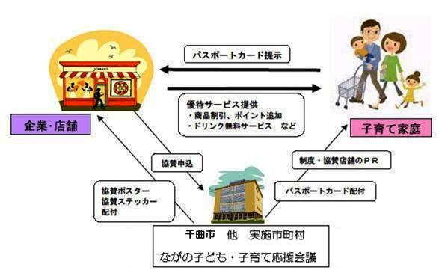
パスポートカード

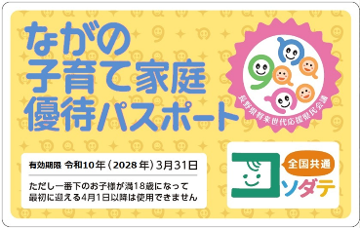
・18歳未満の子ども（18歳に達する年度の3月末まで）がいる家庭に交付されます。
・カードは記載の子どもと同居の家族に限り利用できます。
・カードを他人に譲ったり、貸すことは絶対にしないでください。
・カードの有効期限は、令和10年3月31日までです。
ただし、一番下のお子さんが満18歳になった年度の3月末を経過したときは、カードは無効となります。
・カードは、千曲市以外の協賛店舗でも使用できます。

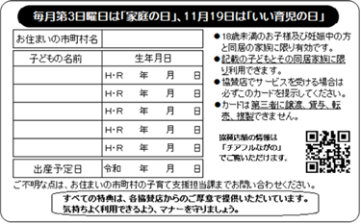

利用方法
・パスポートカードの裏面に、子どもの氏名と生年月日を必ず記載してください。（妊婦は出産予定日）
・協賛ステッカーが掲示されている店舗で「カード」を提示してください。割引等（サービス内容は各店舗により異なります）が受けられます。なお、全てのサービスは協賛店舗のご好意・ご協力によるものですので、一人ひとりがマナーを守り、気持ちよく利用しましょう。
・別紙の協賛店舗一覧をご覧になり、ご利用ください。

※裏面に子どもの名前、生年月日を
ご記入ください。
妊婦さんは出産予定日をご記入ください。

協賛店舗の優待サービス
・全国共通ロゴマークがついているパスポートカードは47都道府県の「全国共通ロゴマーク」掲示店にてサービスを受けられます。
・協賛店舗には、優待サービスを表示したポスター・ステッカー
が掲示されています。
・優待サービスの分野は、｢買う｣、｢食べる｣、｢暮らす｣、｢学ぶ｣、
｢遊ぶ｣など様々で、サービス内容は、協賛店舗がそれぞれ独自
に設定します。
・県外の協賛店では多子世帯用の追加のサービスはありません。

サービス内容を記載
【ポスター】

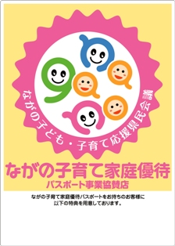

【サービスの例】
・商品の５％割引
・飲食代１,000円以上で100円引き
・ポイントカードのポイント２倍
・優待券・抽選券の進呈
・子どもにソフトドリンクをサービス
・授乳･おむつ交換場所の提供
・駐車スペースの優遇
・子どもの遊び場の利用 など

サービス内容を記載

【ステッカー】

協賛店舗・サービス内容の情報は…

「チアフルながの」で、地域などの条件やキーワードで協賛店舗を検索できます。

「チアフルながの」
QRコードはこちらから

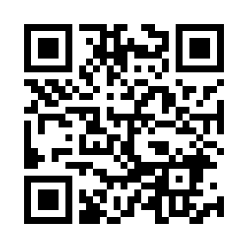
【問い合わせ】
千曲市役所 次世代支援部 こども未来課
住所：〒387-8511 千曲市杭瀬下二丁目1番地
TEL：026‐273‐1111 内線1251
FAX：026‐273‐8011

